小米便签需求分析

Mi-code学习小组（成员：欧者、孙赫、常继震、白翊辰）

1. 总体需求设计

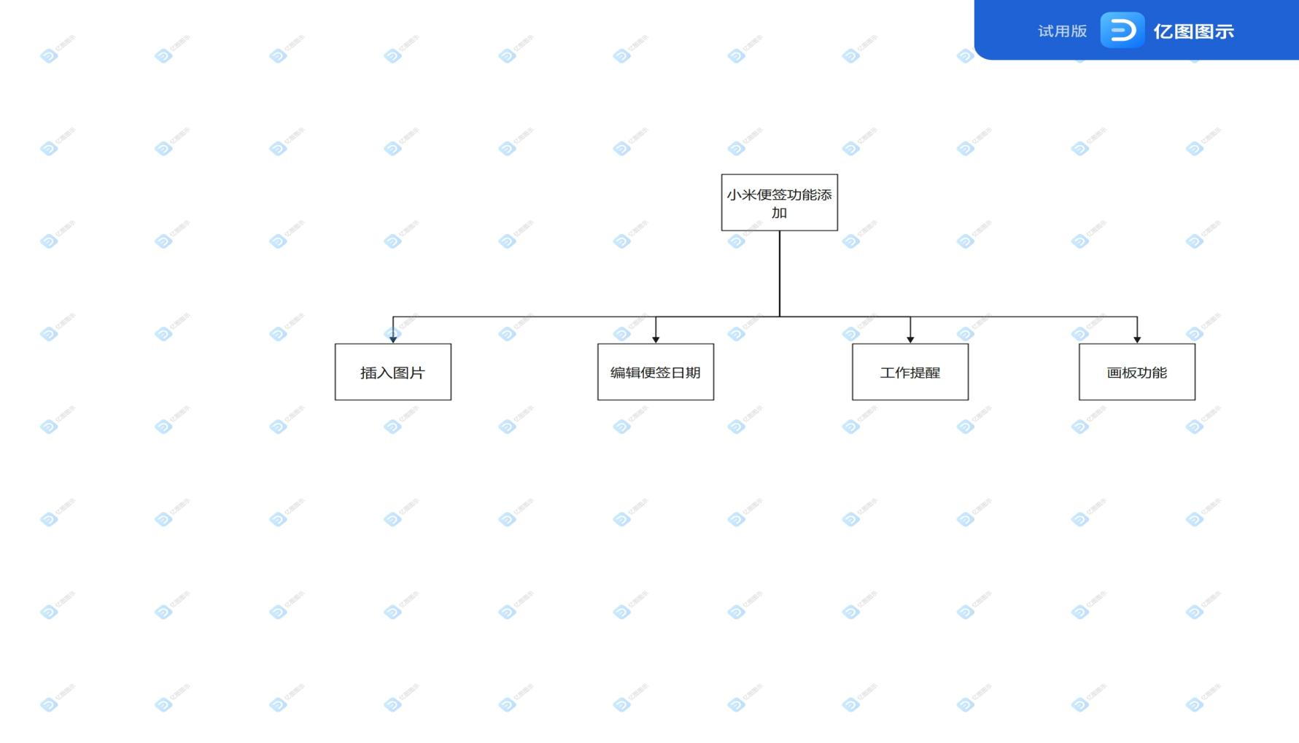

1. 各需求的实际功能描述
2. 插入图片（白翊辰20181100306）

在便签文本中插入图片，从而实现图文混排，提高便签的记事能力。

1. 编辑便签日期（常继震20181100294）

用户设置便签的起止日期，便于提醒自己完成相应的工作。

1. 工作提醒（组长 欧者 20181105509）

用户根据设置自己设置的起止日期，选择在此段时间内的某个时间点，通过闹铃的方式，提醒自己去完成相应工作。

1. 画板功能（孙赫20181102070）

在便签中添加画板功能之后，便签就具备了手写记录版的功能。